**Regenerujący masaż dla mężczyzn**

**Chcesz dowiedzieć się, kiedy warto wykonać <strong>regenerujący masaż dla mężczyzn</strong>, a także jakie efekty on przynosi? Serdecznie zapraszamy do przeczytania wpisu!**

**Regenerujący masaż dla mężczyzn - zadbaj o dobre samopoczucie i wygląd**

Stres, długie godziny pracy i problemy, bardzo często powodują powstawanie nieprzyjemnych napięć w organizmie. Z pomocą przychodzi [regenerujący masaż dla mężczyzn](https://instytuty.drirenaeris.com/zabiegi/zabiegi-dla-mezczyzn/masaz-ciala-z-elementami-regeneracji), dzięki któremu możemy zadbać o dobre samopoczucie, zdrowie, a dodatkowo poprawić kondycję i wygląd skóry. Sprawdź, kiedy warto skorzystać z tego masażu, a także jakie korzyści możemy dzięki niemu osiągnąć!

**Regenerujący masaż dla mężczyzn - dla kogo się sprawdzi?**

**Regenerujący masaż dla mężczyzn** to zabieg, który polecany jest wszystkim Panom, chcącym się odprężyć i zrelaksować. Dzięki uzupełnieniu masażu o aromaterapię oraz regenerację ciała pozwala złagodzić objawy stresu, takie jak napięcie czy bóle mięśni. Zabieg ten to również doskonały wybór dla Panów, którzy chcą zadbać o swój wygląd i poprawić kondycję skóry. Poniżej znajdziecie korzyści, jakie przynosi on dla naszej skóry i samopoczucia.

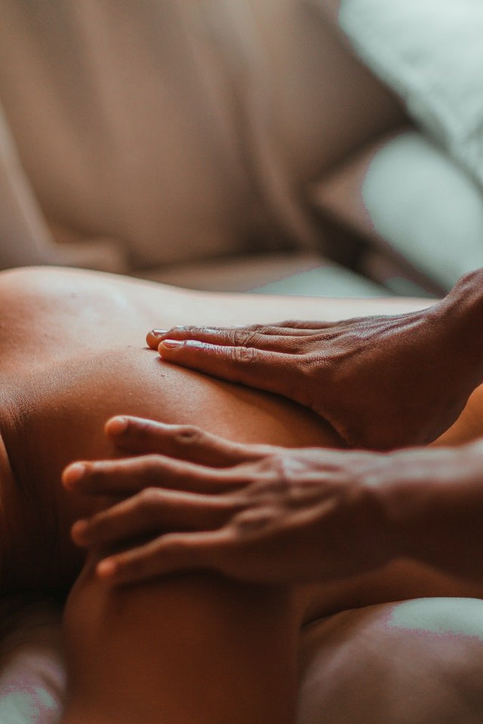

**Jakie efekty przynosi masaż?**

Masaż pozwala zmniejszyć bóle, zlikwidować różne napięcia występujące w ciele, a także rozluźnić mięśnie. Przyczynia się on również do poprawy krążenia krwi i limfy, co wpływa na przyspieszenie regeneracji skóry i pozwala oczyścić organizm z toksyn. Ponadto *regenerujący masaż dla mężczyzn* widocznie przyczynia się do poprawy wyglądu skóry. Doskonale ujędrnia, wygładza i zapewnia odpowiednie nawilżenie i napięcie skóry, dzięki czemu wygląda ona dużo młodziej.